Консультация для родителей
«Театр всей семьёй: играем, развиваем, воспитываем»
Уважаемые родители!
Мы часто задаемся вопросом: как провести выходной день с пользой и интересом? Как отвлечь ребенка от экрана планшета и найти общее дело, которое объединит и малышей, и взрослых? Ответ прост и удивителен — это семейный театр.
Сегодня мы поговорим о том, как превратить вашу квартиру в волшебную сцену, а будний вечер — в незабываемый праздник. Ведь театр в кругу семьи — это не просто игра, а мощный инструмент воспитания, который мы, педагоги, настоятельно рекомендуем взять на вооружение.
Почему театр так важен в дошкольном возрасте?
Дошкольное детство — это возраст игры. Театр — это высшая форма игры. Когда ребенок надевает маску или берет в руки куклу, происходит чудо: он перестает бояться, стесняться и начинает творить.
Что дает ребенку участие в домашних спектаклях?
1. Развивает речь. Дома, в спокойной обстановке, ребенку легче проговаривать слова четко и с выражением. Он учится строить диалоги, расширяет словарный запас.
2. Учит общению. Примеряя на себя роли героев, дошкольник учится понимать чужие эмоции (сострадать Зайке, которому лиса отказала) и выражать свои собственные.
3. Раскрепощает. Самый стеснительный ребенок, спрятавшись за ширмой или надев маску, становится смелым и говорит громко. Это лучшая профилактика страха публичных выступлений в будущем.
4. Развивает фантазию. Превратить мамин платок в корону, а папин ремень в змею — это толчок к творческому мышлению.
5. Сближает семью. Совместная подготовка, репетиции и показы стирают возрастные границы. Вы не просто мама и сын, вы — партнеры по сцене, коллеги.
Главный секрет: Нам ничего не нужно, кроме желания!
Многие думают, что для театра нужна сложная ширма, профессиональные куклы и костюмы. Это не так! В детском саду мы часто используем простейшие виды театра, которые легко повторить дома.
Идеи для театра дома (из того, что под рукой):
Театр на палочках. Наклейте картинку героя на палочку от мороженого или карандаш. Игрушкой легко управлять, и она не закрывает лицо.
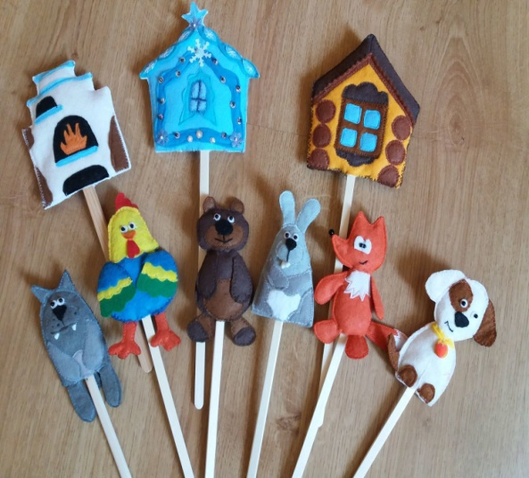
Театр на дисках. Старые CD-диски — отличная основа. Приклеиваем бумажное лицо, колпачок — и герой готов.
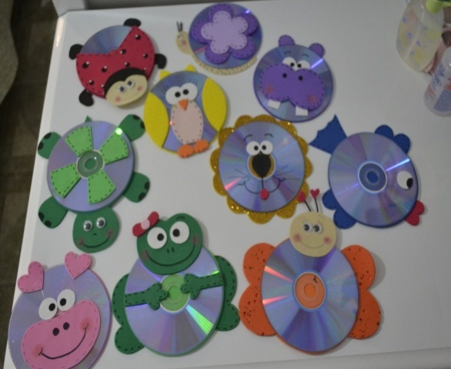
Вязаный или шитый театр. Если бабушка умеет вязать — пусть свяжет пальчиковых героев. Если нет — сшейте простейших зверят из фетра за 5 минут.
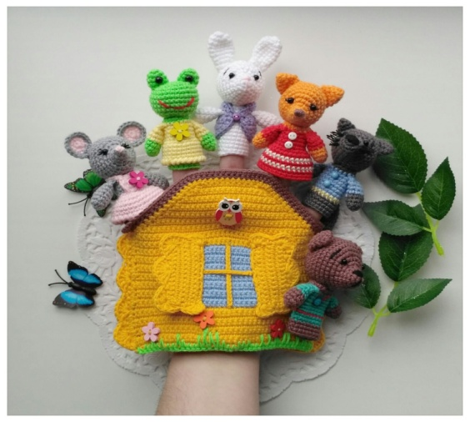
Театр ложек. Деревянные ложки превращаются в человечков с помощью кусочков ткани, ниток и фломастеров. Это самый любимый вид театра у малышей. 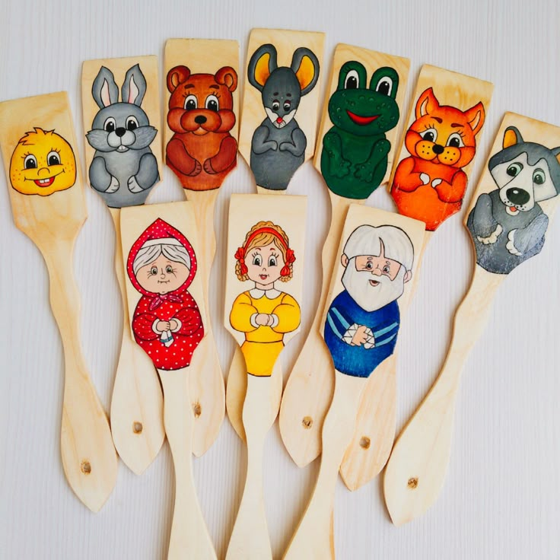
Театр-ряженье. Коробка со старыми вещами: шляпы, юбки, очки без стекол, галстуки. Надеваем и сразу превращаемся в короля, разбойника или принцессу.
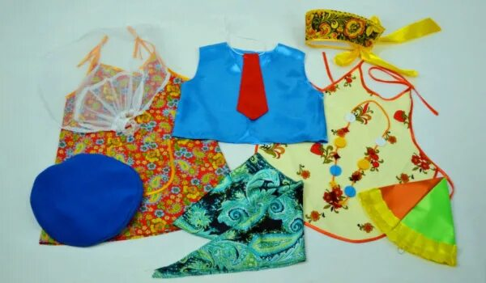
Как организовать первый домашний спектакль:
Пошаговая инструкция для занятых родителей.
У вас всего 20 минут свободного времени? Отлично, этого достаточно!
Шаг 1. Сюжет (1 минута). Не берите сложные пьесы. Используйте то, что ребенок знает наизусть: «Репка», «Колобок», «Курочка Ряба». Можно придумать историю про сегодняшний день.
Шаг 2. Роли (2 минуты). Распределите героев. Не хочет ребенок играть мышку? Пусть играет репку (это просто сидеть и ждать, пока вытянут). Или пусть будет ответственным за звук (топать, хлопать, пищать).
Шаг 3. Реквизит (5 минут). Достаем нашу коробку с "сокровищами". Для «Колобка» нужен желтый мячик и шарфы-декорации. Все!
Шаг 4. Репетиция (5 минут). Просто проговорите, кто за кем выходит. Не учите слова наизусть — импровизируйте.
Шаг 5. Показ (5-7 минут). Усадите зрителей (папу, кота, кукол). Объявите название. Играйте в свое удовольствие. Главное — аплодисменты в конце!
Роль детского сада и связь с семьей
В нашей группе №4 «Солнышко» мы регулярно играем в театр. Но без вашей поддержки, уважаемые родители, эффект будет неполным.
Как вы можете нам помочь и поучаствовать в жизни группы?
Обсуждение. Спросите ребенка вечером: «В какую сказку вы сегодня играли? А кем ты был?».
Поддержка. Похвалите его игру, даже если она была несовершенна.
Мастерская. Если у вас есть старые перчатки, лоскутки ткани или коробки — не выбрасывайте! Принесите в группу, и мы вместе с детьми превратим их в новых героев.
Покажите класс! Мы всегда рады, если вы приходите к нам в гости и показываете ребятам небольшой спектакль. Поверьте, восторгу детей не будет предела!
Уважаемые родители! Театр — это волшебный мир. Он учит видеть прекрасное, говорить правильно и чувствовать сердцем.
Пусть в вашем доме поселится праздник творчества. Играйте, фантазируйте, смейтесь вместе с детьми. Ведь самые благодарные зрители и самые талантливые актеры живут рядом с вами.
Помните: вся наша жизнь — театр, а лучшая сцена — это ваш дом!
Материал подготовила: Карпова Надежда Анатольевна

